Comunicado de prensa
30 /11/ 2017

The Capita Corporation y BMW Financial Services acuerdan cooperación en el mercado argentino.

BMW Financial Services, el brazo financiero de la automotriz alemana, y The Capita Corporation, empresa del grupo Banco COMAFI, han celebrado un Acuerdo de Cooperación para ofrecer a toda la cartera de clientes BMW, MINI y BMW Motorrad financiación de sus vehículos 0km a través del Sistema de Leasing para Empresas y también para Individuos.

El Leasing es el instrumento más moderno y versátil para financiar la incorporación de equipamiento donde sólo se paga un canon mensual por el uso del bien, lo que genera importantes ventajas impositivas para el Tomador, sea éste una Compañía o una Persona. The Capita Corporation es la empresa líder en el mercado de leasing con más de 20 años de trayectoria.

Los productos han sido especialmente diseñados para las necesidades de clientes Premium, con plazos entre 36 a 60 meses, mínimo anticipo y valores residuales elevados para todas las unidades. La financiación es en Pesos y la tasa de interés se mantiene fija por todo el plazo.

El Acuerdo celebrado permite además a los compradores solicitar su Préstamo Personal en Pesos a sola firma por montos hasta $650.000 o porcentajes del vehículo a adquirir según el modelo elegido. Los plazos son sumamente flexibles y competitivos, pudiendo alcanzar hasta los 6 años de financiación.

Para que el cliente pueda realizar cualquier tipo de cotización y jugar con las opciones brindadas de plazo, valor residual y modelo de vehículo, BMW Financial Services cuenta con un cotizador on-line en las webs oficiales de las respectivas marcas del grupo, es decir:

www.bmw.com.ar
www.mini.com.ar
www.bmw-motorrad.com.ar

Además de estos sitios, el cliente cuenta además con un e-mail de contacto para solicitar asesoramiento: contacto@bmwfs.com.ar.

Con este acuerdo, se busca fidelizar al cliente y al cliente-empresa con una amplia y variada oferta de financiación a mediano y largo plazo.

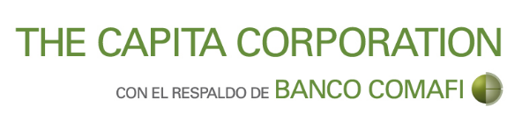
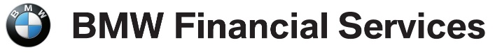

***

Acerca de BMW Group
Con sus 4 marcas BMW, MINI, Rolls-Royce y BMW Motorrad, BMW Group es el líder mundial como fabricante Premium de vehículos y motocicletas; y proporciona a su vez también servicios financieros y servicios para la movilidad Premium. Al ser una empresa global, BMW Group opera 31 instalaciones de producción y ensamble en 14 países y cuenta con una red global de ventas en más de 140 países.

En 2016, el Grupo BMW vendió aproximadamente 2 millones 367 mil vehículos y alrededor de 145 mil motocicletas en todo el mundo. La ganancia antes de los impuestos para el ejercicio 2016 fue de aproximadamente 9 mil 67 millones de euros sobre ingresos que ascienden a 94 mil 16 millones de euros. Al 31 de diciembre de 2016, el Grupo BMW tenía una mano de obra de 124,729 empleados.

El éxito de BMW Group siempre se ha basado en el pensamiento a largo plazo y la acción responsable. Por ello, la compañía ha establecido la sustentabilidad ecológica y social en toda la cadena de valor, responsabilidad en los productos y un claro compromiso con la conservación de los recursos como parte integral de su estrategia.

www.bmwgroup.com
Facebook: http://www.facebook.com/BMWGroup
Twitter: http://twitter.com/BMWGroup
YouTube: http://www.youtube.com/BMWGroupview
Google+: http://googleplus.bmwgroup.com

Para mayores informes favor de contactar a:

BMW Group Argentina
Dan Christian Menges
Corporate Communications Manager
BMW Group Argentina
TEL: (+54-11) 5555-6127
Fax: (+54-11) 5555-6115
E-mail: Prensa@bmw.com.ar

***

Información sobre BMW Group Argentina y sus productos, con textos y un archivo fotográfico en alta resolución, se puede encontrar en Internet en el BMW PressClub (Club de Prensa) de Argentina: https://www.press.bmwgroup.com/pressclub/p/ar/startpage.html

